**Приложение А**

**(обязательное)**

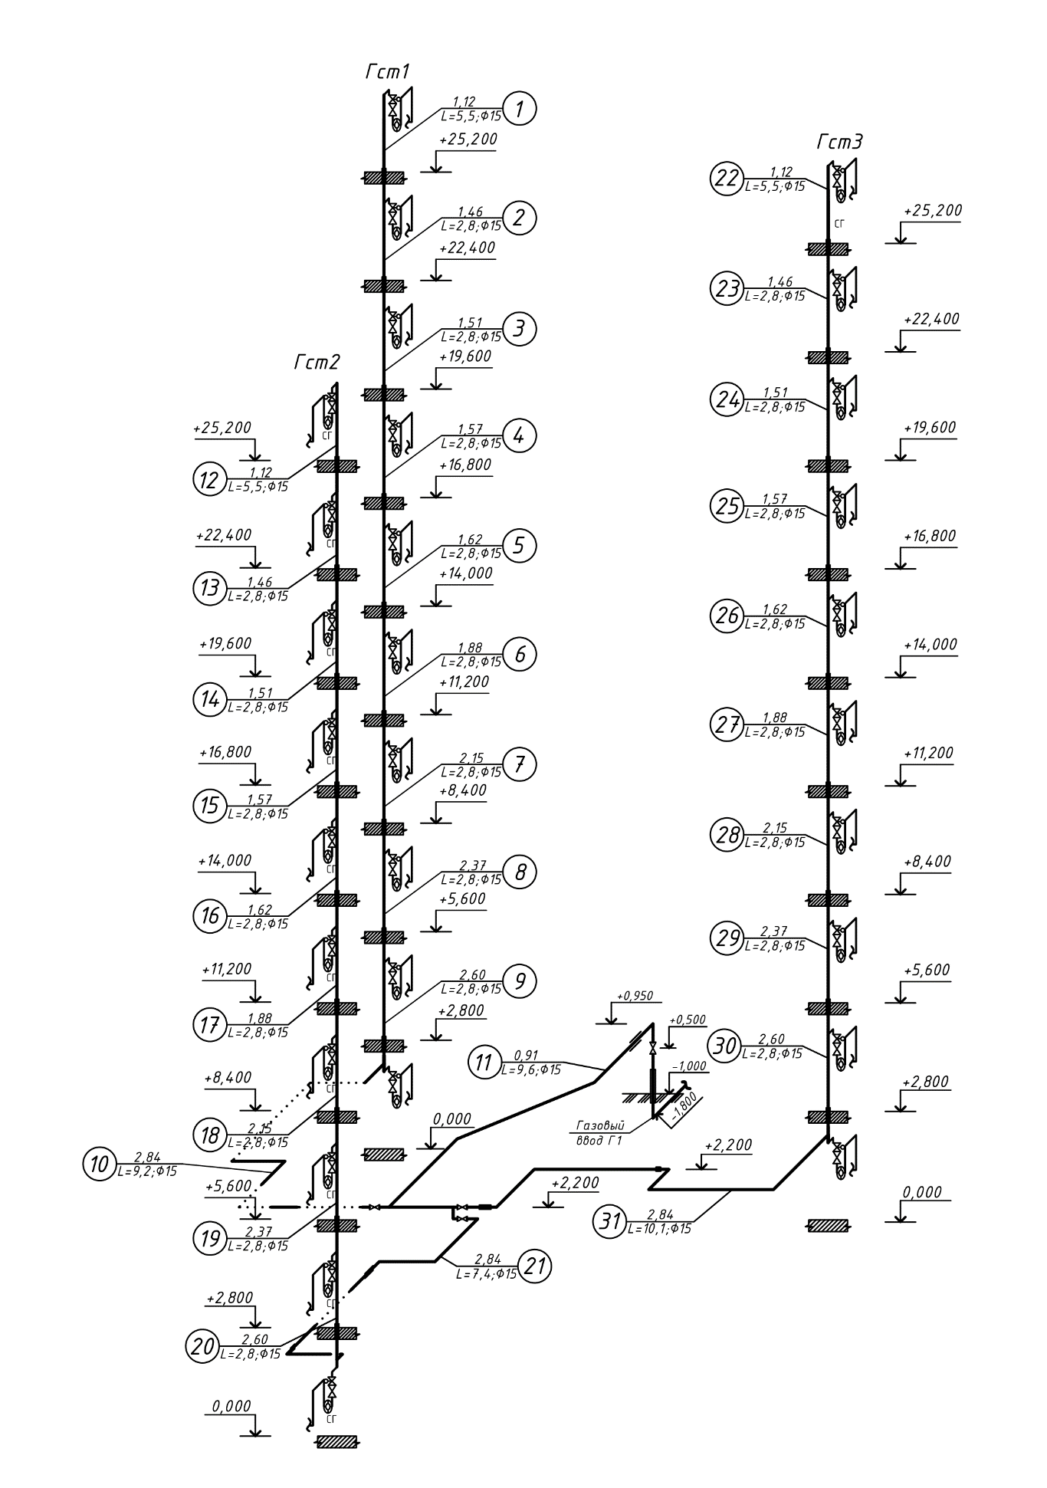**Аксонометрическая схема внутридомовой системы газоснабжения**

**Рисунок А.1 – Аксонометрическая схема внутридомовой системы газоснабжения**

**Прилоджение Б**

**(обязательное)**

**План квартала М1:1000**

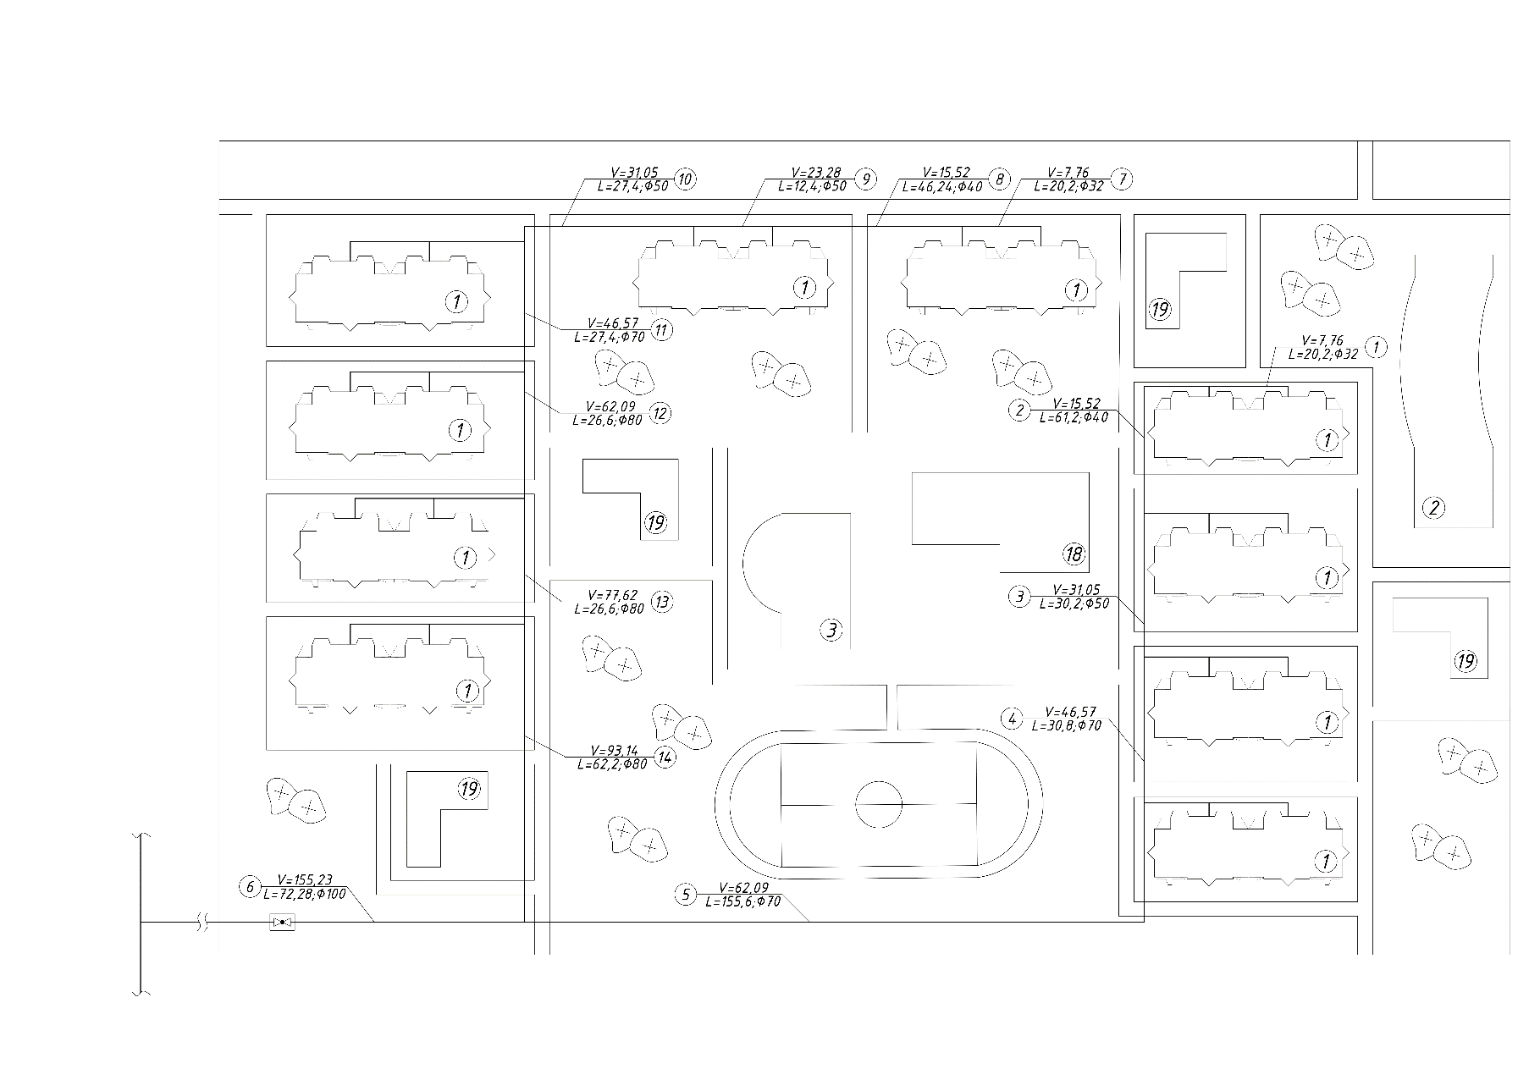

**Рисунок Б.1 – План квартала М1:1000**